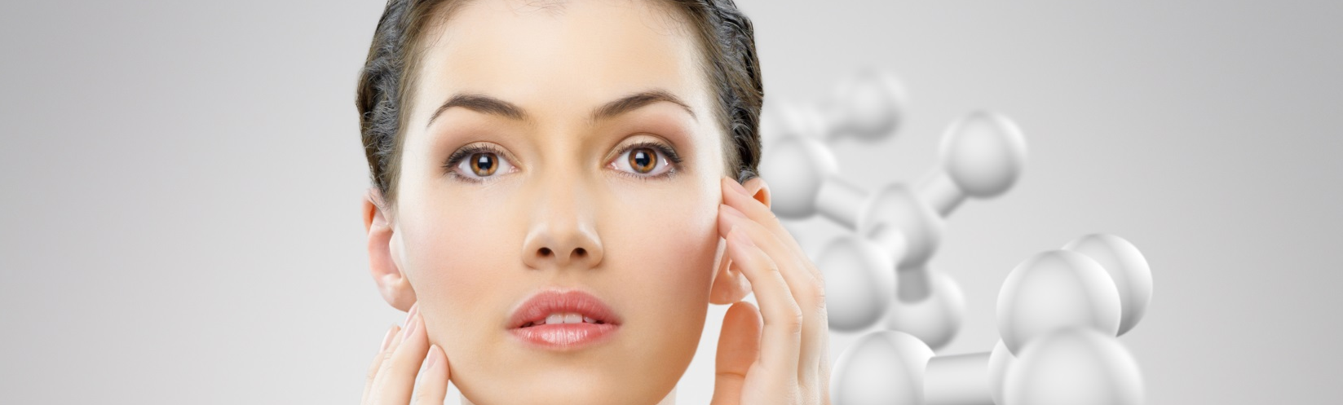
  - Fotoprotetor Fluido FPS50 PPD20 Efeito Matte
Fotoprotetor Fluido FPS60 Efeito Matte.................................50 mL
Aplicar diariamente ou conforme orientação médica.
- Fluidez;
- Aceitabilidade;
- Favorece o uso regular;
- Alta proteção solar;
- Combinação de filtros UVA/UVB;

- Compatibilidade cutânea;
- Sem fragrância;
- Sem parabenos;
- Sem potencial estrogênico.

O Fotoprotetor Fluido de Efeito Matte FPS50 possui textura leve e efeito matte, no qual disfarça a oleosidade da pele. Além disso, é fotoestável, seguro e com alta performance UVA/UVB.
Composição de Filtros
UVINUL A PLUS | Filtro UVA 100% fotoestável, com longa proteção UVA (até 400 nm), reduzindo seus efeitos prejudiciais e a geração de radicais livres.
NEO HELIOPAN E-1000 | Absorvedor de UVB altamente eficaz com absorbância UV de 980 minutos a 308 nm em metanol, oferecendo absorção adicional no espectro UVA de ondas curtas.
NEO HELIPAN OS | Filtro solar UVB com absorbância UV de 165 minutos a 305 nm com várias aplicações.
TINOSORB M | Absorvedor de UVA em partículas microfinas que atuam como micropigmento.
TINOSORB S | Filtro UV de amplo espectro e sinergia, estabilizando absorvedores UV.
T LITE SF S | Filtro UV baseado em dióxido de titânio.

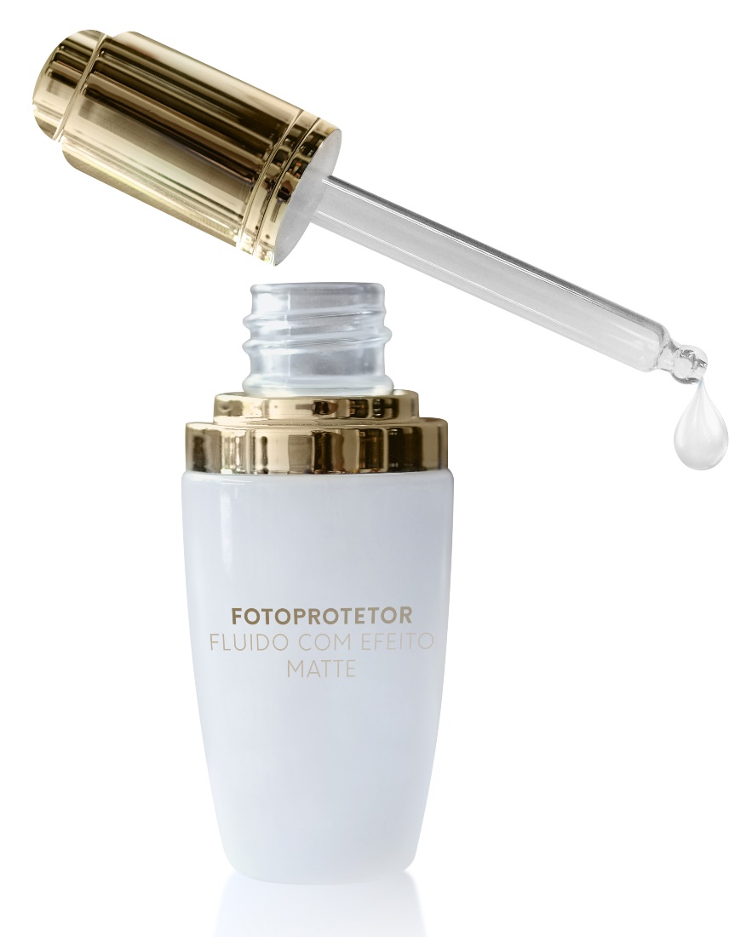

Benefícios

Novo Fotoprotetor Fluido
  - FPS 50, PPD 20 e com Efeito Matte
  - Formulações

LOGO

